TOKYO FUJI KAMAKURA KAWAGOE FREEDAY 6D4N
ทัวร์ เรียล เรียล...โตเกียว ใบไม้เปลี่ยนสี มีแสงและไฟ

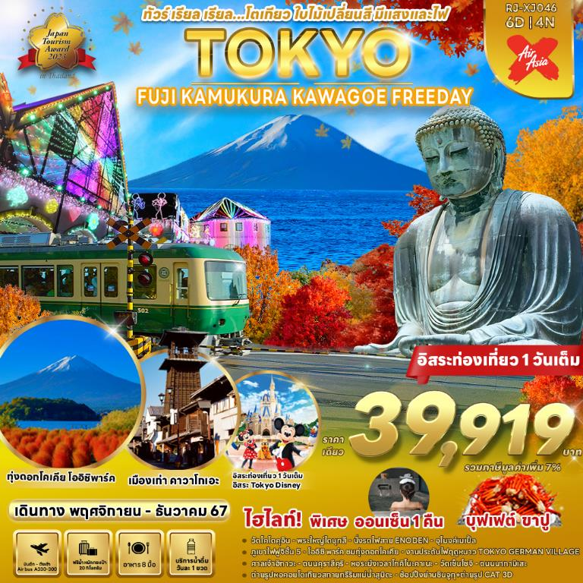

วัน | โปรแกรมทัวร์ | มื้ออาหาร |  |  | โรงแรม
วัน | โปรแกรมทัวร์ | เช้า | เที่ยง | เย็น | โรงแรม
1 | สนามบินนานาชาติสุวรรณภูมิ-สนามบินนานาชาตินาริตะ  (XJ600 BKK-NRT 23:50-08:00+1) | - | - | - | **บริการอาหารและเครื่องดื่มบนเครื่อง**
2 | สนามบินนานาชาตินาริตะ-เมืองคามาคุระ-วัดโคโตคุอิน-สักการะพระใหญ่ไดบุทสึสักการะพระใหญ่ไดบุทสึ-นั่งรถไฟสาย ENODEN-เมืองยามานะชิ-อุโมงค์เมเปิ้ล | - | 🍽 | 🍽   |   YUKARI NO MORI  หรือเทียบเท่า ★★★
3 | ภูเขาไฟฟูจิชั้น 5-โออิชิ พาร์ค ชมทุ่งดอกโคเคีย-เรียนรู้พิธีชงชาแบบญี่ปุ่น-จังหวัดชิบะ-งานประดับไฟฤดูหนาว TOKYO GERMAN VILLAGE | 🍽 | 🍽 | - | THE HEDISTAR HOTEL NARITA  หรือเทียบเท่า ★★★
4 | เมืองคาวาโกะเอะ-ศาลเจ้าฮิกาวะ-ถนนคุราสึคุริ-หอระฆังเวลาโทคิโนะคาเนะ-กรุงโตเกียว-วัดเซ็นโซจิ-ถนนนากามิเสะ-ถ่ายรูปหอคอยโตเกียวสกายทรีริมแม่น้ำสุมิดะ-ช้อปปิ้งย่านชินจูกุ+ถ่ายรูป CAT 3D-เมืองนาริตะ | 🍽 | 🍽 | - | THE HEDISTAR HOTEL NARITA  หรือเทียบเท่า ★★★
5 | อิสระเต็มวัน (**ไม่มีรถบัสบริการ**) | 🍽 | - | - | THR HEDISTAR HOTEL NARITA  หรือเทียบเท่า ★★★
6 | สนามบินนานาชาตินาริตะ-สนามบินนานาชาติสุวรรณภูมิ  (XJ601 NRT-BKK 09:15-14:35) | 🍽 | - | - | **บริการอาหารและเครื่องดื่มบนเครื่อง**
** รายการทัวร์ข้างต้น อาจมีการสลับปรับเปลี่ยนเพื่อความเหมาะสม **

กำหนดการเดินทาง | Ticket PNR | ราคา
กำหนดการเดินทาง | Ticket PNR | ผู้ใหญ่ | เด็กอายุต่ำกว่า 2 ปี | พักเดี่ยว
17-22 พฤศจิกายน 2567 | YEDP3H | 39,919.- | 8,900.- | 10,900.-
18-23 พฤศจิกายน 2567 | V45LUL | 39,919.- | 8,900.- | 10,900.-
27 พฤศจิกายน-02 ธันวาคม 2567 | XYDG3T | 39,919.- | 8,900.- | 10,900.-
29 พฤศจิกายน-04 ธันวาคม 2567 | D3ZYHY | 39,919.- | 8,900.- | 10,900.-
30 พฤศจิกายน-05 ธันวาคม 2567 | KYE34Q | 39,919.- | 8,900.- | 10,900.-



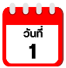
สนามบินนานาชาติสุวรรณภูมิ

20.00 น. คณะพร้อมกัน ณ อาคารผู้โดยสารขาออกระหว่างประเทศชั้น 4 สนามบินสุวรรณภูมิ เคาน์เตอร์ สายการบิน THAI AIR ASIA X (XJ) พบเจ้าหน้าที่ของบริษัทฯ คอยให้การต้อนรับและอำนวยความสะดวก
23.50 น. ออกเดินทางสู่ กรุงโตเกียว ประเทศญี่ปุ่น โดยสายการบิน THAI AIR ASIA X (XJ)
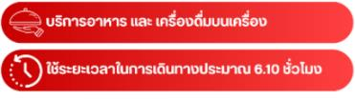
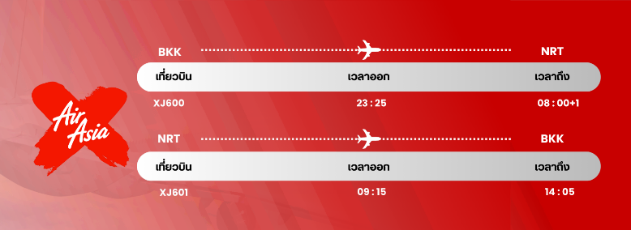
เที่ยวบินที่ XJ 600
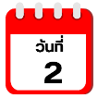
สนามบินนานาชาตินาริตะ-เมืองคามาคุระ-วัดโคโตคุอิน-สักการะพระใหญ่ไดบุทสึ-นั่งรถไฟสาย ENODEN-เมืองยามานะชิ-อุโมงค์เมเปิ้ล


08.00 น. คณะเดินทางถึง สนามบินนาริตะ ประเทศญี่ปุ่น (**เวลาที่ประเทศญี่ปุ่นจะเร็วกว่าประเทศไทย 2 ชม. ควรปรับนาฬิกาของท่านเพื่อสะดวกในการนัดหมาย) หลังผ่านพิธีตรวจคนเข้าเมืองแล้ว จากนั้นนำท่านสู่ เมืองคามาคุระ (Kamakura) เมืองเก่าในจังหวัดคานากาว่า ห่างจากโตเกียวเพียงแค่ 1 ชั่วโมงเท่านั้น มีทั้ง วัด ศาลเจ้าเก่าแก่ และธรรมชาติอันอุดมสมบูรณ์ อีกทั้งคามาคุระ ยังเป็นเมืองติดทะเลที่มีชายหาดที่เป็นหาดทรายสีขาวสะอาด จนเป็นที่นิยมของชาวเมืองโตเกียว และโยโกฮาม่า ที่จะมาท่องเที่ยวพักผ่อนกันที่เมืองนี้ เมืองคามาคุระจึงเป็นอีกหนึ่งเมืองท่องเที่ยวยอดฮิตของชาวญี่ปุ่นอีกเมืองหนึ่งด้วย

รับประทานอาหารกลางวัน ณ ภัตตาคาร (1)

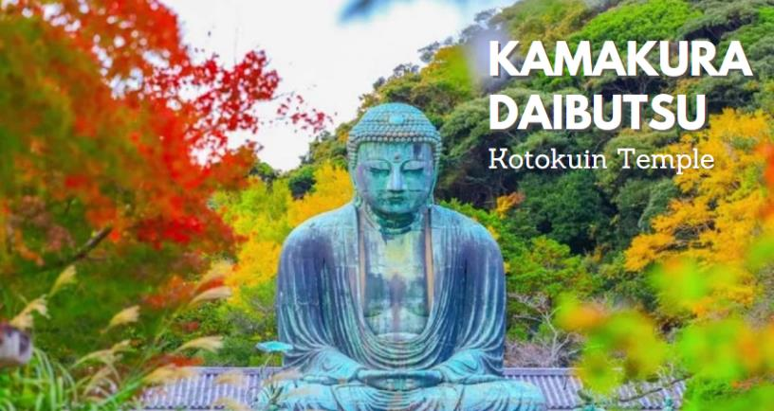
นำท่านสู่ วัดโคโตคุอิน (Kotokuin Temple) ซึ่งเป็นที่ประดิษฐานของ พระใหญ่ไดบุทสึ (Kamakura Daibutsu) นับว่าเป็นสัญลักษณ์ที่สำคัญมากๆ ของเมืองคามาคุระเลยทีเดียว โดยถือเป็นรูปปั้นพระที่สูงเป็นอันดับสองของญี่ปุ่น จะเป็นรองก็แค่เพียงพระใหญ่ที่วัดโทไดจิ เมืองนารา เท่านั้นเอง ก่อนหน้านั้นในตอนแรก องค์พระท่านไม่ได้ตั้งอยู่ด้านนอกอย่างที่เห็นอยู่อย่างในปัจจุบัน แต่เดิมทีองค์พระนั้นได้ประดิษฐานอยู่ภายในอาคารวัด แต่เมื่อประมาณศตวรรษที่ 14 และ 15 อาคารของวัดหลายส่วนได้ถูกพายุไต้ฝุ่นทำลายลง ทำให้เหลือแต่องค์พระใหญ่ตั้งอยู่โดยไม่ได้สร้างอาคารขึ้นมาครอบใหม่ ซึ่งก็ถือเป็นสิ่งที่หาดูได้ยากมากๆ เลยทีเดียวเชียวที่จะเห็นองค์พระพุทธรูปตั้งโดดเด่นเป็นสง่าอยู่ภายนอกอาคารอย่างที่วัดแห่งนี้ อีกทั้งคนญี่ปุ่นเอง และนักท่องเที่ยวจำนวนมาก นิยมมาสักการะพระใหญ่แห่งนี้อีกด้วย

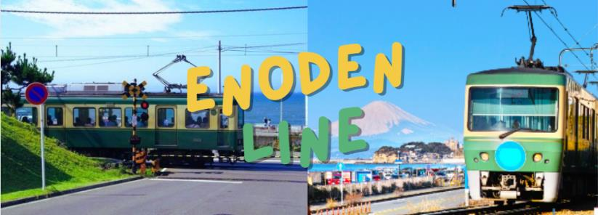



จากนั้นนำท่าน นั่งรถไฟสาย ENODEN นั่งประมาณ 30 นาที เป็นขบวนรถไฟแบบย้อนยุค ชวนให้หวนนึกถึงบรรยากาศแบบเก่าๆ โดยนั่งจาก “สถานี HASE” ไปจนถึง “สถานี ENOSHIMA” (โดยรถไฟจะวิ่งทุกๆ 15 นาที) ตลอดทางนั้นเต็มไปด้วยทิวทัศน์ที่งดงาม และสถานที่เก่าแก่มากมายของเมืองคามาคุระ รถไฟสายนี้วิ่งออกจากตัวเมืองคามาคุระ ลอดผ่านอุโมงค์กลางภูเขา เลียบไปตามชายฝั่งโชนัน (Shonan) ทำให้ได้เพลิดเพลินกับวิวสวยๆ จากหน้าต่างรถไฟอย่างไม่มีเบื่อ
จากนั้นนำท่านชม อุโมงค์เมเปิ้ล หรือทางเดินสายเมเปิ้ล (Momiji Kairo) ที่ตลอดสองข้างทางทั้งสองฝั่ง จะมีต้นเมเปิ้ลผลัดใบเปลี่ยนสีเป็นสีแดง สีส้ม สีเหลือง ร่วงหล่นปกคลุมผืนน้ำของคูคลองราวกับพรม (ขึ้นอยู่กับสภาพอากาศ และฤดูกาล) ให้ท่านได้เดินชมบรรยากาศภาพชวนฝันของบรรดาต้นเมเปิ้ลที่ไล่เฉดสีโทนอุ่นอย่างสวยงาม และในตอนกลางคืนจะมีไฟ illumination เปิดประดับยาวตามทางเดินไปตลอดแนวอีกด้วย บริเวณใกล้ๆกับอุโมงค์นี้ ก็มีที่เที่ยวอีกหลายแห่งด้วยกัน ไม่ว่าจะเป็นพิพิธภัณฑ์, ร้านกาแฟ และร้านอาหารอีกด้วย


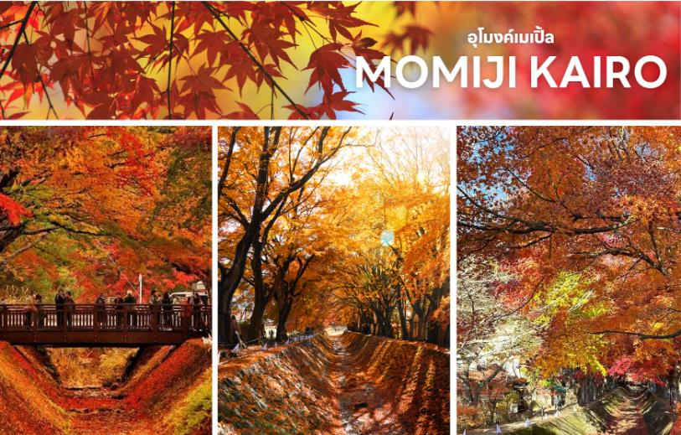

รับประทานอาหารเย็น ณ โรงแรม พิเศษ!! อิ่มอร่อยกับบุฟเฟ่ต์ขาปู (2)
ที่พัก YUKARI NO MORI หรือเทียบเท่าระดับเดียวกัน

ให้ท่านได้ผ่อนคลายกับการแช่น้ำแร่ออนเซ็นธรรมชาติ เชื่อว่าถ้าได้แช่น้ำแร่แล้ว
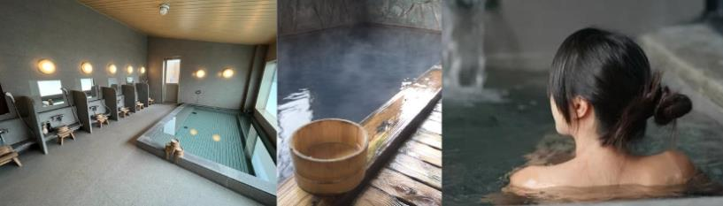
จะทำให้ผิวพรรณสวยงาม และช่วยให้ระบบหมุนเวียนโลหิตดีขึ้น
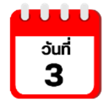
ภูเขาไฟฟูจิ ชั้น 5-โออิชิ พาร์ค ชมทุ่งดอกโคเคีย-เรียนรู้พิธีชงชาญี่ปุ่น-จังหวัดชิบะ-งานประดับไฟฤดูหนาว TOKYO GERMAN VILLAGE



รับประทานอาหารเช้า ณ ห้องอาหารโรงแรม (3)
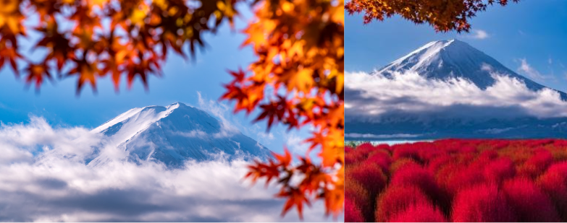
จากนั้นนำท่านสู่ ภูเขาไฟฟูจิชั้น 5 (Mt. Fuji 5th Station) สัมผัสภูเขาไฟฟูจิอย่างใกล้ชิดที่บริเวณชั้นที่ 5 ซึ่งเป็นจุดที่รถโดยสารสามารถขึ้นไปจอดได้ ภูเขาไฟฟูจินั้น เป็นภูเขาไฟที่สูงที่สุดในญี่ปุ่น และยังเป็นสัญลักษณ์ของประเทศญี่ปุ่นอีกด้วย ท่านสามารถชมความงามของภูเขาไฟฟูจิได้ตลอดทั้งปี เพราะในแต่ละฤดู ภูเขาไฟฟูจิจะมีความงดงามที่แตกต่างกัน อีกทั้งยังเป็นเป็นภูเขาไฟที่สวยงามไม่ว่าจะมองจากมุมไหนก็ตาม
(**หมายเหตุ การขึ้นชมภูเขาไฟฟูจิชั้น 5 นั้น ขึ้นอยู่กับสภาพอากาศ)

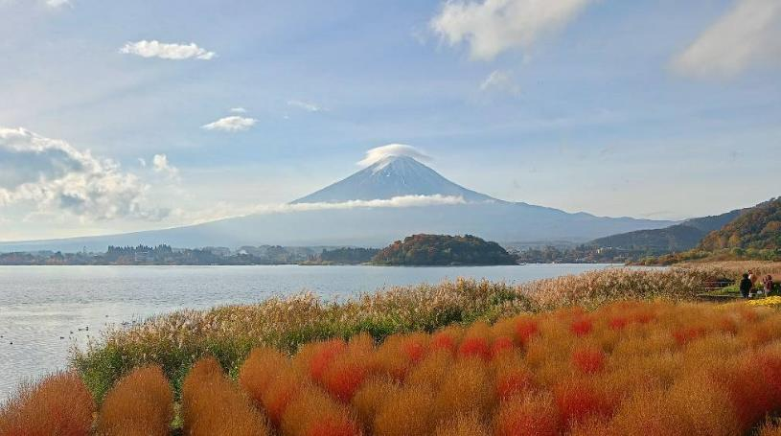
จากนั้นนำท่านสู่ โออิชิพาร์ค (Oishi Park) สวนสาธารณะริมทะเลสาบคาวากูจิโกะ เป็นหนึ่งในจุดชมวิวยอดฮิตของภูเขาไฟฟูจิ ซึ่งในฤดูใบไม้เปลี่ยนสีนั้น สามารถชื่นชมความงามของทุ่งดอกโคเคีย สีแดงสด สะกดสายตา (บานเต็มที่ในเดือน ต.ค.-พ.ย.) และมีดอกไม้ชนิดอื่นๆ อีกกว่า 90 ชนิด ที่กระจายอยู่ทั่วพื้นที่ นับเป็นสวนดอกไม้ที่มีความสวยงาม โดยมีภูเขาไฟฟูจิเป็นฉากหลัง สามารถถ่ายภาพดอกไม้หลากสีสันโดยมีภูเขาไฟฟูจิเป็นพื้นหลัง ให้ท่านเดินชมพร้อมเก็บภาพความประทับใจไปตามถนนดอกไม้ เพื่อชมภูเขาไฟฟูจิอันงดงาม เราจะรู้สึกผ่อนคลายจนลืมเวลาไปได้เลย ด้านในมีศูนย์ Kawaguchiko Natural Living Center ที่สามารถซื้อของฝากสินค้าหัตถกรรมท้องถิ่นมากมายอีกด้วย (**การบานของดอกไม้ขึ้นอยู่กับสภาพอากาศเป็นสำคัญ)

จากนั้นนำท่านสัมผัสประสบการณ์พิเศษ เรียนรู้พิธีชงชาแบบญี่ปุ่น (Shikido) ให้ท่านได้เรียนรู้วิธีชงชาแบบธรรมเนียมญี่ปุ่น มีเซนเซมาสอนการชงชาแบบญี่ปุ่นตั้งแต่การวอร์มอุปกรณ์ การชง และขั้นตอนการดื่ม อีกทั้งยังเป็นการชงชาที่วิวทิวทัศน์ดีมากๆ ท่านจะได้มองเห็นทั้งวิวภูเขาไฟฟูจิ และทะเลสาบคาวากูจิโกะ

รับประทานอาหารกลางวัน ณ ภัตตาคาร (4)

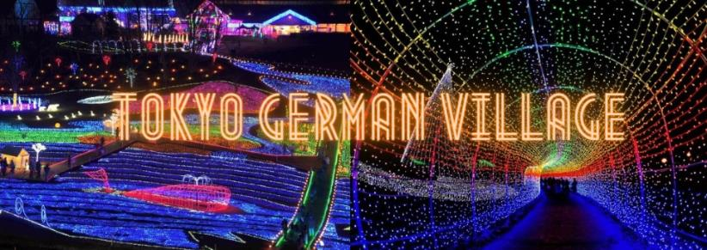
จากนั้นนำท่านสู่ หมู่บ้านเยอรมัน (Tokyo German Village) หมู่บ้านสไตล์ชนบทของประเทศเยอรมัน ให้ทุกท่านเพลิดเพลินกับบรรยากาศของหมู่บ้านชนบท พร้อมชม “เทศกาลประดับไฟฤดูหนาว” ที่จะจัดขึ้นช่วงเดือนพฤศจิกายนจนถึงต้นเดือนเมษายนของทุกปี ชมการตกแต่งประดับประดาแสงไฟที่สวยงามจากหลอดแอลอีดีกว่า 2 ล้านดวง ในช่วงฤดูหนาวของที่นี่ยิ่งใหญ่ที่สุดในจังหวัดชิบะ และถือเป็น “หนึ่งในสามการประดับประดาไฟที่ยิ่งใหญ่ที่สุดในภูมิภาคตะวันออก” อีกด้วย

อิสระอาหารเย็นตามอัธยาศัย
ที่พัก THE HEDISTAR HOTEL NARITA หรือเทียบเท่าระดับเดียวกัน

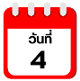
เมืองคาวาโกเอะ-ศาลเจ้าฮิกาวะ-ถนนคุราสึคุริ-หอระฆังเวลาโทคิโนะคาเนะ-กรุงโตเกียว
วัดเซ็นโซจิ-ถนนนากามิเสะ-ถ่ายรูปหอคอยโตเกียวสกายทรี-ช้อปปิ้งชินจุกุ-เมืองนาริตะ



รับประทานอาหารเช้า ณ ห้องอาหารโรงแรม (5)

จากนั้นนำท่านสู่ เมืองคาวาโกเอะ (Kawagoe) เป็นนครศูนย์กลางใน จ.ไซตามะ ประเทศญี่ปุ่น เมืองนี้ได้รับฉายาว่าเป็นเมือง "เอโดะจิ๋ว" (Little Edo) ด้วยอาคารบ้านเรือนภายในเขตเมืองเก่าที่ยังคงอนุรักษ์ไว้เป็นอย่างดี เป็นสถาปัตยกรรมเก่าสมัยยุคเอโดะ การเดินทางจากโตเกียวง่าย และใช้เวลาเดินทางเพียงประมาณ 1 ชม. เท่านั้น
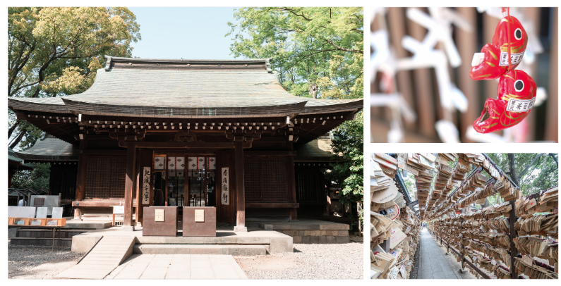
ให้ท่านได้สักการะ ศาลเจ้าฮิกาวะ (Hikawa Shrine) เป็นศาลเจ้าเก่าแก่ในนิกายชินโตของญี่ปุ่นที่มีชื่อเสียงในหมู่คนญี่ปุ่นมากเรื่องการขอเรื่องความรัก มีอายุเก่าแก่กว่า 1,500 ปี ซึ่งศาลเจ้าแห่งนี้บูชาเทพเจ้าถึง 5 องค์ด้วยกัน แต่ละองค์ล้วนเป็นเทพที่เป็นพ่อแม่ลูก คนญี่ปุ่นจึงเชื่อกันว่าเป็น “เทพเจ้าแห่งความรัก”, “เทพเจ้าแห่งความสัมพันธ์ระหว่างสามี-ภรรยา” และ “เทพเจ้าแห่งความสัมพันธ์ระหว่างครอบครัว”

จากนั้นนำท่านสู่ ถนนคุราสึคุริ (Kurazukuri) ย่านเมืองเก่าของเมือง ให้ท่านได้เก็บภาพบรรยากาศย้อนยุคสมัยเอโดะ บ้านเรือนย้อนยุคที่ทอดยาวริมสองฝั่ง ให้ท่านได้ชม หอระฆังเวลาโทคิโนะคาเนะ (Toki no Kane) ก่อสร้างเป็นอาคาร 3ชั้น สูง 16 เมตร อายุยาวนานกว่า 350 ปี ได้ชื่อว่า เป็นสัญลักษณ์ของเมืองคาวาโกเอะ ให้ท่านได้เดินเที่ยวชมบรรยากาศของช่วงเวลาสมัยโชวะตามอัธยาศัย

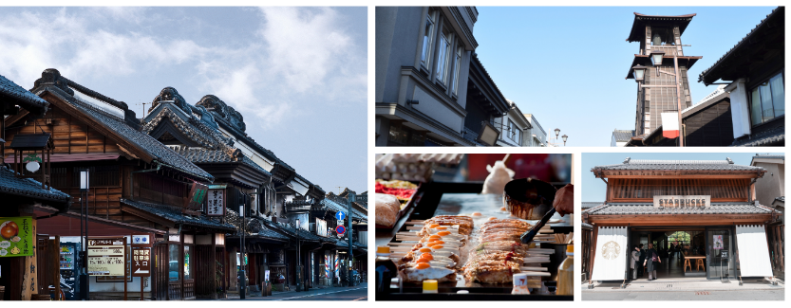



รับประทานอาหารกลางวัน ณ ภัตตาคาร (6)


หลังจากนั้นนำท่านเดินทางสู่ กรุงโตเกียว อีกครั้ง จากนั้นนำสู่ วัดเซ็นโซจิ หรือ วัดอาซากุสะ (Sensoji Temple) เป็นวัดที่ขึ้นชื่อว่าเก่าแก่มากที่สุดของเมืองโตเกียวแห่งนี้ ถูกสร้างขึ้นเสร็จเมื่อประมาณปี ค.ศ. 645 เป็นหนึ่งในวัดที่เก่าแก่และเป็นที่นิยมมากที่สุดวัดหนึ่งของเมืองโตเกียว โดยจะมี ถนนนากามิเสะ (Nakamise) ที่เป็นถนนยาวเข้าสู่พื้นที่ภายในวัดที่จะเต็มไปด้วยร้านค้ามากมาย โดยนักท่องเที่ยวนิยมถ่ายภาพที่ระลึกกับโคมแดงอันใหญ่ๆ ที่เปรียบเสมือนสัญลักษณ์สำคัญมากๆ ของวัดแห่งนี้ ให้ท่านได้ช้อปปิ้งสินค้าของญี่ปุ่น เลือกกินขนมสุดอร่อยตามอัธยาศัย
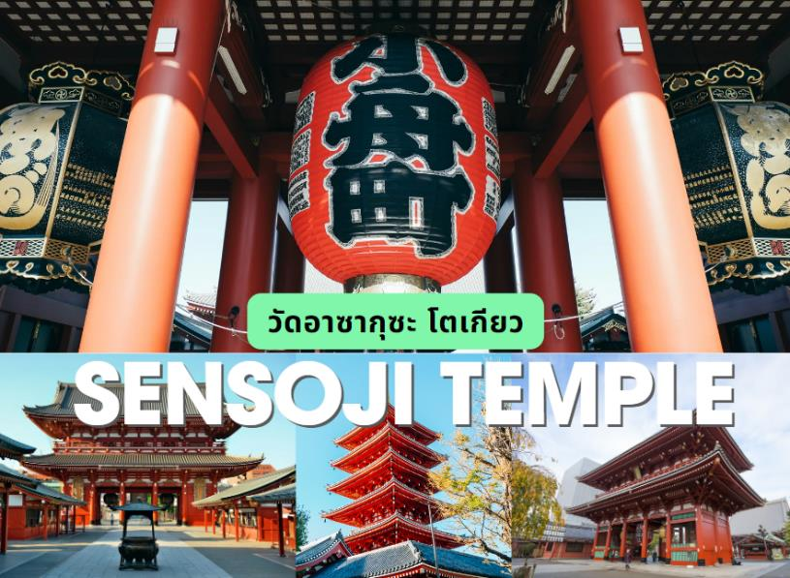
จากนั้นนำท่านแวะ ถ่ายรูปหอคอยโตเกียวสกายทรี (Tokyo Sky Tree) ริมแม่น้ำสุมิดะ (Sumida River) หอคอยที่สูงที่สุดในโลก จัดเป็นแลนด์มาร์กอีกอย่างหนึ่งของกรุงโตเกียวบริเวณริมแม่น้ำสุมิดะ เป็นหอส่งสัญญาณโทรคมนาคมที่สูงที่สุดในโลก เปิดให้บริการตั้งแต่วันที่ 22 พฤษภาคม 2012 โดยหอนี้มีความสูง 634 เมตร สามารถทำลายสถิติความสูงของหอกวางตุ้ง ในมณฑลกว่างโจว ซึ่งมีความสูง 600 เมตร และหอซีเอ็น ทาวเวอร์ ในนครโตรอนโต ของแคนาดา มีความสูง 553 เมตร ทิวทัศน์ของหอคอยโตเกียวสกายทรีที่บรรจุเทคโนโลยีแนวหน้าสุด สามารถมองเห็นได้จากละแวกวัดอาซากุสะที่เต็มไปด้วยกลิ่นอายแบบเมืองเก่าของเอโดะ (ราคาทัวร์ไม่รวมค่าขึ้นหอคอย) นำท่านสู่ ย่านชินจูกุ (Shinjuku) และถ่ายรูปกับ CAT 3D ย่านช้อปปิ้งซึ่งเต็มไปด้วยห้างสินค้าแฟชั่น และห้างสรรพสินค้าขนาดใหญ่อย่าง Isetan, Takashimaya และ Marui เรียงรายกันอยู่มากมาย อีกทั้งยังให้ท่านได้ชม และ ถ่ายรูปกับ Cat 3D ซึ่งเป็นที่สนใจของทั้งคนญี่ปุ่น และต่างชาติที่ผ่านมายังแยกชินจูกุ บริเวณตึก Cross Shinjuku จะเจอแมวยักษ์โผล่มาให้เห็น ซึ่งเป็นป้ายโฆษณาแบบ 3 มิติ “Cross Shinjuku Vision” ที่ความคมชัดระดับ 4K นั่นเอง แมวยักษ์ขนาดใหญ่ที่ขยับตัวไปมาเสมือนจริง สร้างความฮือฮาให้คนญี่ปุ่นต่างถ่ายคลิปแชร์กันในโลกออนไลน์กันเป็นอย่างมาก และบริเวณทางออกฝั่งตะวันออกของสถานีชินจุกุ ยังมีห้างร้านให้นักท่องเที่ยวหลากหลายกลุ่มวัยได้ช้อปปิ้งกันอย่างจุใจไม่ว่าจะเป็นดิสเคาท์สโตร์อย่าง Don Quijote ร้านขายเครื่องใช้ไฟฟ้าอย่าง Yamada Denki หรือจะเป็น Shinjuku Subnade ซึ่งมีร้านสินค้าหลากหลายแบรนด์ ให้ท่านได้ ช้อปปิ้งกันตามอัธยาศัย จากนั้นนำท่านเดินทางสู่เมืองนาริตะ เพื่อนำท่านเข้าสู่ที่พัก
อิสระอาหารเย็นตามอัธยาศัย
ที่พัก THE HEDISTAR HOTEL NARITA หรือเทียบเท่าระดับเดียวกัน

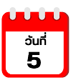
อิสระเต็มวัน (**ไม่มีรถบัสบริการ**)



รับประทานอาหารเช้า ณ ห้องอาหารโรงแรม (7)

*** อิสระเต็มวัน ให้ท่านได้เลือกซื้อทัวร์เสริม Disneyland หรือจะเลือกเดินเล่น ช้อปปิ้งตามอัธยาศัย ***
(ไม่มีรถบัสบริการ)

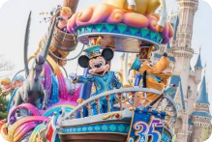
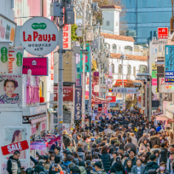
- ดิสนีย์แลนด์ (Disneyland) (ติดต่อพนักงานขายเพื่อสอบถามราคา) “ดิสนีย์แลนด์” โลกแห่งจินตนาการของราชาการ์ตูนญี่ปุ่น โดยที่โตเกียวแห่งนี้ เป็นดิสนีย์แลนด์แห่งแรกที่สร้างนอกประเทศสหรัฐอเมริกา สร้างขึ้นในปี พ.ศ. 2526 จากการถมทะเล ท่านจะได้สนุกสนานกับเครื่องเล่นมากมาย หรือผจญภัยในดินแดนต่างๆ ทั้งเครื่องเล่นตัวใหม่จากภาพยนตร์การ์ตูนเรื่องดัง Toy Story ทั้งฉากรบกลางทะเลคาริเบียนในดินแดนโจรสลัดจากภาพยนตร์ The Pirate of Caribbean หรือเขย่าขวัญกับบ้านผีสิงใน Haunted Mansion ชมภาพยนตร์สามมิติ The Invention of the Year อีกทั้งท่านได้เพลิดเพลินไปกับการเลือกซื้อสินค้าที่ระลึกสุดน่ารักในดิสนีย์แลนด์ ท่านยังจะได้สัมผัสใกล้ชิดกับตัวการ์ตูนเอกจากวอลท์ดิสนีย์ อย่าง มิกกี้ เม้าส์ มินนี่ เม้าส์ พร้อมผองเพื่อนตัวการ์ตูนอีกมากมาย หรือชมขบวน “อิเล็คทริคพาเหรด” ซึ่งจะจัดเป็นริ้วขบวนเพื่อแสดงให้นักท่องเที่ยวได้ชมอย่างสวยงาม และอลังการด้วยเครื่องแต่งกายของนักแสดง รวมทั้งตัวการ์ตูนต่างๆ ของดิสนีย์
- ย่านฮาราจูกุ (Harajuku) เป็นหนึ่งในพื้นที่หลักของการสัญจรอันคึกคักของคนญี่ปุ่น ย่านฮาราจูกุ เป็นย่านที่ขึ้นชื่อในเรื่องของแฟชั่นเป็นอย่างมาก ทั้งแฟชั่นล้ำสมัย คอสเพลย์ หรือการแต่งตัวตามศิลปินที่โด่งดัง เพราะเป็นจุดกำเนิดของการสร้างสรรค์แฟชั่นชนิดต่างๆ ที่มีเอกลักษณ์เฉพาะตัว และได้รับความนิยมเป็นอย่างมากในหมู่วัยรุ่น ซึ่งบางวันก็จะมีวัยรุ่นแต่งกายด้วยชุดคอสเพลย์ต่างๆ มาเดินเที่ยว หรือร้านต่างๆ ก็จะแต่งกายด้วยชุดคอสเพลย์เพื่อสร้างสีสันให้กับย่านนี้เป็นอย่างมาก
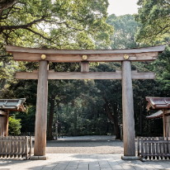
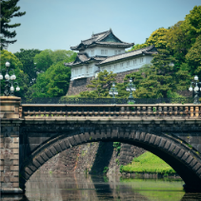
- พระราชวังอิมพีเรียล (Imperial Palace) คือสถานที่ประทับของสมเด็จพระจักรพรรดิแห่งญี่ปุ่น ภายในพื้นที่กว้างใหญ่ ประกอบด้วยพระตำหนัก และอาคารต่างๆ มากมาย ในอดีตเคยเป็นที่ตั้งของปราสาทเอโดะ (Edo Castle) บริเวณพระราชวังจึงล้อมรอบด้วยคูน้ำ และกำแพงหินสูงตระหง่าน พระราชวังแห่งนี้ยังใช้เป็นสถานที่จัดงานพิธีสำคัญๆ อีกด้วย
- ศาลเจ้าเมจิ (Meiji Shrine) เป็นศาลเจ้าแบบชินโตที่มีความสำคัญมากในประเทศญี่ปุ่น การสร้างศาลเจ้าแห่งนี้เป็นงานยิ่งใหญ่ระดับชาติ มีการออกแบบ และสร้างโดยนักออกแบบชั้นนำ และช่างฝีมือ ชาวญี่ปุ่นได้มีส่วนร่วมในการเป็นส่วนหนึ่งของศาลเจ้า ด้วยการบริจาคต้นไม้เพื่อปลูกเป็นป่ารอบๆ ศาลเจ้า มีต้นไม้ถูกส่งมาจากทั่วญี่ปุ่นถึง 100,000 ต้น มักจะมีการจัดงานแต่งงานที่นี่อยู่บ่อยๆ ในวันปีใหม่จะมีชาวญี่ปุ่น และ นักท่องเที่ยวมาขอพรที่ศาลเจ้าแห่งนี้ถึง 3 ล้านคน
อิสระอาหารกลางวันและอาหารเย็น เพื่อให้ท่านได้ใช้เวลาตามอัธยาศัย
ที่พัก THE HEDISTAR HOTEL NARITA หรือเทียบเท่าระดับเดียวกัน

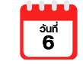
สนามบินนานาชาตินาริตะ-กรุงเทพฯ (สนามบินนานาชาติสุวรรณภูมิ)



รับประทานอาหารเช้า ณ ห้องอาหารโรงแรม (8)

ได้เวลาอันสมควรนำท่านเดินทางสู่ สนามบินนาริตะ...
09.15 น. ออกเดินทางกลับสู่ ประเทศไทย โดยสายการบิน THAI AIR ASIA X (XJ) เที่ยวบินที่ XJ 601
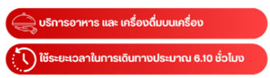
14.35 น. คณะเดินทางถึง สนามบินสุวรรณภูมิ กรุงเทพฯ โดยสวัสดิภาพและความประทับใจ......
☻☻☻☻☻☻☻☻☻☻☻☻☻☻☻☻

สำหรับลูกค้าท่านที่ไม่ต้องการใช้ตั๋วเครื่องบิน (JOIN LAND)
หักออกจากราคาทัวร์ 7,000.-/ท่าน







